食品生产企业检测人员通用技能培训班培训班报名表
企业名称： （盖章） |  |  |  | 企业质量负责人 |  |  | 联系方式
企业性质 |  |  |  | 上年度销售营业额（万元） |  |  | 职工人数
企业地址
报名培训人员 | 姓名 | 性别 | 学历 | 现任岗位 | 手机 | 身份证号码
企业联系人： 联系电话：
备注：
请各单位将已盖章报名表（公章、部门章、检验章等均可）发送到szaia_test@vip.163.com。
附件二 交通指引
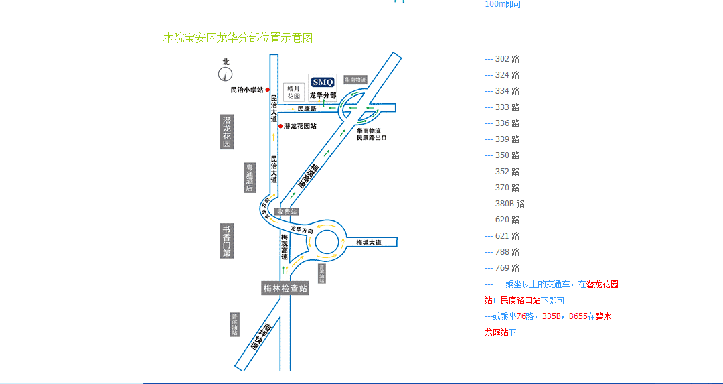
打车：深圳北站打车约10分钟；地铁：5环中线，民治站B出口，直行200米左右到路口，左转，然后直行约300米，即到。

